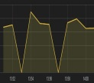

图表/曲线显示

实时数据后端存储

资源使用数据采集

资源使用数据采集

获取Node列表

Grafana

InfluxDB

Heapster

cAdvisor

Kubelet

Node3

cAdvisor

Kubelet

Node2

Node1

Kubelet

cAdvisor